Dataset Maestro de Start Energy AI

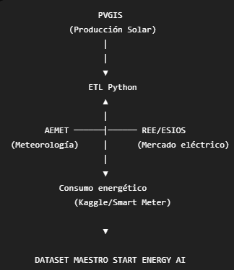

El objetivo es construir un único dataset combinando cuatro fuentes de datos.
Fuente 1 — PVGIS (Producción Fotovoltaica)
Datos que debéis descargar:
Variable | Uso
Fecha | Índice temporal
Hora | Series temporales
Producción FV (kWh) | Variable objetivo
Radiación Global | Predictor
Radiación Directa | Predictor
Radiación Difusa | Predictor
Temperatura módulo | Predictor

Fuente 2 — AEMET
Variables recomendadas
Variable | Uso
Temperatura | Predictor
Humedad | Predictor
Nubosidad | Predictor
Velocidad viento | Predictor
Dirección viento | Predictor
Presión | Predictor
Lluvia | Predictor

Fuente 3 — REE / ESIOS
Variables
Variable | Uso
Precio electricidad | Optimización
Demanda nacional | Contexto
Producción solar nacional | Comparación
Producción eólica | Contexto
Balance energético | KPI

Fuente 4 — Consumo eléctrico
Idealmente de un hogar o una pyme.
Variables
Variable | Uso
Fecha | Unión
Hora | Unión
Consumo (kWh) | Variable principal
Potencia | Predictor

Dataset Final
Así debería quedar:
Fecha | Hora | Producción FV | Radiación | Temperatura | Humedad | Nubosidad | Viento | Consumo | Precio

Variables de Feature Engineering
Variables temporales
